FORMATO ESPECIFICACIONES TECNICAS

PRODUCTO SOLICITADO |  | SOLUCIÓN PARA LIMPIEZA DE HERIDAS LIQUIDO
CANTIDAD Y FORMATO |  | 1 UNIDAD | CODIGO REYIMEN | 13465
N° | ESPECIFICACIONES TÉCNICAS |  | IMAGEN REFERENCIAL | JUSTIFICACION DE ADQUISICION
1 | Solucion limpiadora botella de 250ml |  | 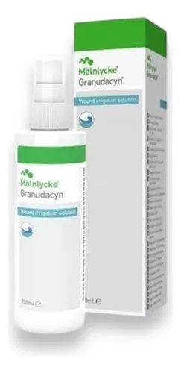  similar a:
2 | Solución de irrigación indicada para la limpieza y humectación de heridas contaminadas
3 | Tiene un efecto hidratante y antiséptico
4 | solución de irrigación compuesta por ácido hipocloroso (HOCl) que garantiza una conservación segura
5 | Facilita la limpieza al reducir la tensión superficial de la herida
6 | Fecha de vencimiento superior a 24 meses.
7
8

